Guía de Trabajo 4° Básico
Ciencias Naturales – Educación Física
Semana 20

O.A (Ciencias): Repasar contenidos vistos en guías anteriores
O.A (Ed. Física):
Padres y apoderados, dentro de sus posibilidades, solicito enviar al correo cienciasnaturales.cnt@gmail.com, fotos sobre el avance de los estudiantes en las guías/trabajos de ciencias con nombre del estudiante y su curso, de la semana 20. Atentamente Profesor Matías.
Responde las siguientes preguntas

- ¿Cuál es la función de los músculos y tendones?
- ¿Cuál es la función de los huesos y ligamentos?
- ¿Cuáles son los efectos del alcohol sobre el sistema nervioso?
- Nombra y describe 3 relaciones entre organismos.
- Elige 1 animal y nombra las adaptaciones que este tenga
- Elige una planta y nombra sus adaptaciones.
- Dibuja una cadena trófica e indica productores, consumidores primarios y secundarios.
- Explica por qué es nocivo la incorporación de organismos exóticos a un hábitat.
- Describe los 3 estados de la materia

La pirámide alimenticia nos muestra en qué cantidad debemos consumir los alimentos. Por ejemplo: Los que están en la base de la pirámide son los que más debemos consumir, como el pan, cereal y carbohidratos; y los que están más arriba debemos consumirlos en menor proporción. Te invito a estudiar las siguientes imágenes vistas en guías anteriores de la pirámide, los grupos de alimentos y las comidas al día.
Estimados Padres y Apoderados:
Como parte del proceso de aprendizaje, es necesario para los profesores conocer el avance de sus estudiantes, para así poder conocer qué dificultades están teniendo y resolver cómo ayudarlos a alcanzar los objetivos.
Es por esta razón que solicito, en la medida de lo posible, hacer llegar las Guías de Trabajo realizadas hasta el momento, por medio de fotografías a mi correo electrónico educacionfisica.cnt@gmail.com indicando en el “asunto” nombre y curso.
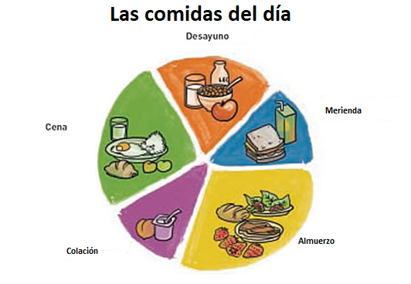
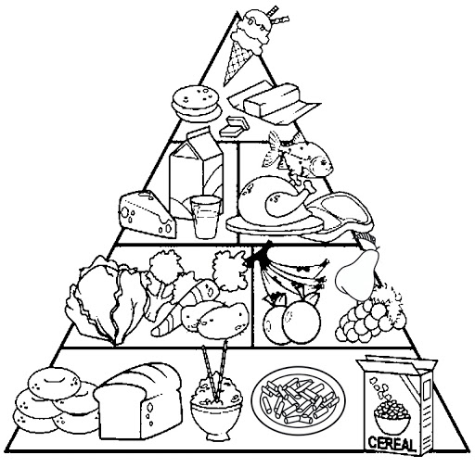
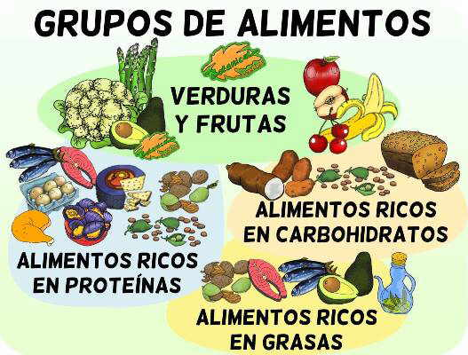

La actividad física es esencial para el mantenimiento y mejora de la salud y la prevención de las enfermedades, para todas las personas y a cualquier edad: La actividad física reduce el riesgo de padecer: Enfermedades cardiovasculares, tensión arterial alta, cáncer de colon y diabetes.
Ayuda a controlar el sobrepeso, la obesidad y el porcentaje de grasa corporal, Fortalece los huesos, aumentando la densidad ósea, Fortalece los músculos y mejora la capacidad para hacer esfuerzos sin fatiga (forma física).
La hidratación: El 70% de la composición de nuestro cuerpo es agua, elemento indispensable para mantenerlo sano porque, además de limpiar el organismo y eliminar las toxinas, es un eficaz vehículo para transportar las vitaminas y sales minerales que necesitan nuestras células, el agua nos ayuda a regular la temperatura del cuerpo, además Cuando el cuerpo recibe la cantidad adecuada de agua, mejora el sistema inmunológico. Así, puede luchar contra enfermedades como la gripe, cálculos renales y ataque cardiaco. También será de gran ayuda para hacer frente a problemas de salud como el reumatismo, la artritis, etc.
Mantenerte activo con una alimentación saludable y bebiendo 2 litros de agua (o 5 vasos) diario, si te propones estos cambios saludables en tu rutina te ayudará a reducir el riesgo de sufrir enfermedades del corazón y diabetes.

2.- Es momento de moverse, invita a un adulto a acompañarte en las actividades.
A.- Realiza elongaciones y movilidad articular antes de comenzar (vistas en clases).
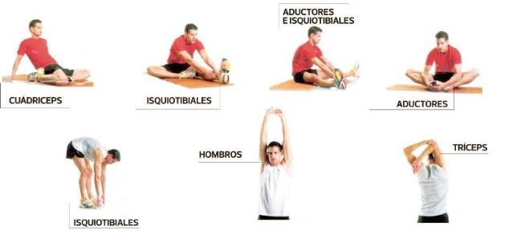

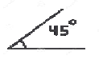
B.- Trabajo abdominal: Con cualquier balón que tengas en tu casa (si no tengo puedo hacer una bola de ropa).
Levanta el balón desde el suelo 45° luego llévalo nuevamente al suelo (8 veces)
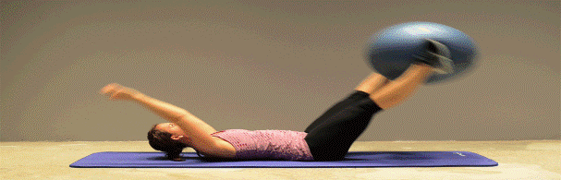
Lleva el balón con tus pies a tus manos (imagen 15 veces).

Variación:

Lleva el balón con tus pies a tus manos. El balón no puede tocar el suelo (7 veces)
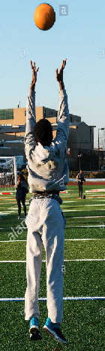
Segunda variación: Lleva el balón de tus manos a los pies. Los pies y las manos no pueden tocar el suelo (7 veces)

C.- Lanza el balón al cielo y atrápalo sin mover tus pies (8 veces). Variaciones:
Lánzalo al aire al recibirlo debes realizar un salto (8 veces).
Lánzalo al aire al recibirlo debes estar sentado o de rodillas en el suelo (6 veces).

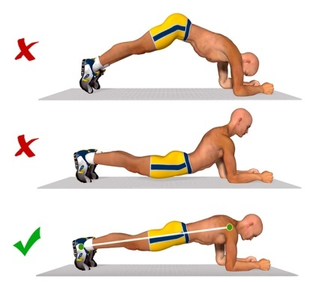
D.- Plancha abdominal: Resiste en la posición que esta correcta 40 segundos
2 veces recordando descansar entre las repeticiones.

Importante: Esta guía es fundamental para el desarrollo integral del estudiante; te invito a revisar otras actividades en nuestra plataforma de instagram tallerescnt (recuerda enviar en mensaje nombre del alumno y curso para ser aceptado).

